Міністерство освіти і науки України
Центральноукраїнський національний технічний університет
Механіко-технологічний факультет
ЗВІТ
ПРО ВИКОНАННЯ ЛАБОРАТОРНОЇ РОБОТИ № 3
з навчальної дисципліни “Модульне програмування”

РЕАЛІЗАЦІЯ ПРОГРАМНИХ МОДУЛІВ РОЗГАЛУЖЕНИХ ТА ІТЕРАЦІЙНИХ ОБЧИСЛЮВАЛЬНИХ ПРОЦЕСІВ
ЗАВДАННЯ ВИДАВ
доцент кафедри кібербезпеки та програмного забезпечення
Доренський О. П.
https://github.com/odorenskyi/
ВИКОНАВ
студент академічної групи КБ-19
Ковальов В.О.
ПЕРЕВІРИВ
старший викладач кафедри кібербезпеки та програмного забезпечення
Поліщук Л. І.
Кропивницький – 2020
Лабораторна робота №3

Тема. Реалізація програмних модулів розгалужених та ітераційних обчислювальних процесів.
Мета: полягає у набутті ґрунтовних вмінь і практичних навичок реалізації технології модульного програмування, застосування операторів С / С++ арифметичних, логічних, побітових операцій, умови, циклів та вибору під час розроблення статичних бібліотек, заголовкових файлів та програмних засобів у кросплатформовому середовищі Code::Blocks.
Завдання:
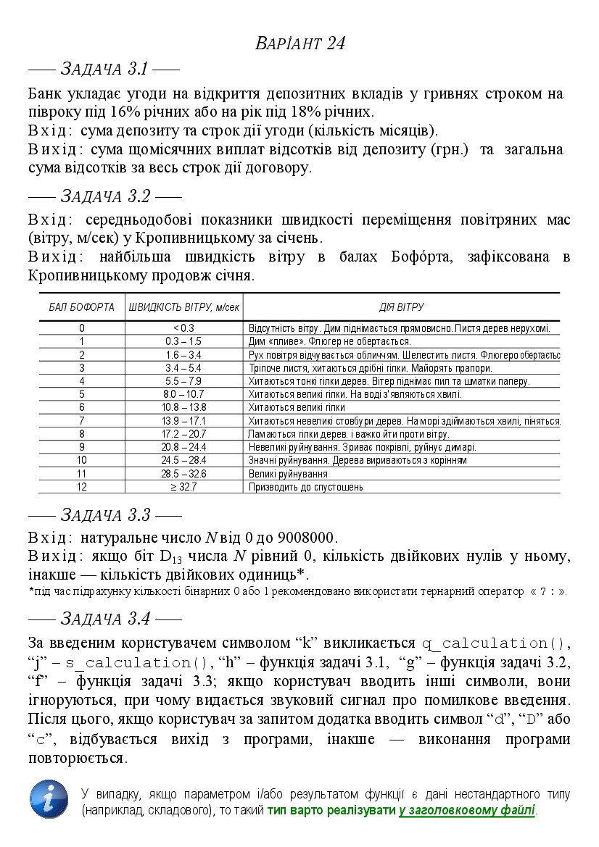

Виконання завдань (Варіант №24)

- Аналіз задачі 3.1:
- Вхід: сума під депозит.
- Вихід: сума з відсотком.
- Аналіз задачі 3.2:
- Вхід: Середньодобові показники швидкості повітряних мас.
- Вихід:Швидкість вітру в балах Бофорта.
- Аналіз задачі 3.3
- Вхід: число від 0 до 90080000.
- Вихід: кількість нулів/сума одиниць.
- Код задачі 3.1, 3.2, 3.3:
Статична бібліотека libModulesKovalev.a:

#include <iomanip>
#include <iostream>
#include <cmath>
#include <windows.h>
#include <bitset>
#include <string>
#include <sstream>

using namespace std;

double bank(double money, int mounth_amount)
{
if (mounth_amount <=0){
cout << "Pomylka" << endl;
}
if(mounth_amount <= 6 and mounth_amount >= 1){
return ( money + ((money * 0.16)/12) * mounth_amount );
}
if(mounth_amount >= 12 or mounth_amount > 6){
return ( money + ((money * 0.18)/12) * mounth_amount );
}
}

string windPower(double wind)
{
if (wind <= 0)
{
return "Pomylka";
}
if (wind < 0.3)
{
return "0";
}
if (wind >= 0.3 and wind <= 1.5)
{
return "1";
}
if (wind >= 1.6 and wind <= 3.4)
{
return "2";
}
if (wind > 3.4 and wind <= 5.4)
{
return "3";
}
if (wind >= 5.5 and wind <= 7.9)
{
return "4";
}
if (wind >= 8.0 and wind <= 10.7)
{
return "5";
}
if (wind >= 10.8 and wind <= 13.8)
{
return "6";
}
if (wind >= 13.9 and wind <= 17.1)
{
return "7";
}
if (wind >= 17.2 and wind <= 20.7)
{
return "8";
}
if (wind >= 20.8 and wind <= 24.4)
{
return "9";
}
if (wind >= 24.5 and wind <= 28.4)
{
return "10";
}
if (wind >= 28.5 and wind <= 32.6)
{
return "11";
}
if (wind >= 32.7)
{
return "12";
}
}

string task33(int value)
{
if(value > 0 and value < 9008000)
{
string result;
int i=0, counter=0, sum=0;
stringstream ss;

bitset<17> bit = value;
result = bit.to_string();

if(result[12] == '0')
{
while(result[i] != 0)
{
if(result[i] == '0')
counter++;
i++;
}
ss << counter;
ss >> result;
ss.clear();
return ( "Kil'kist '0' v znachenni: "+result );
}
else
{
while(result[i] != 0)
{
if(result[i] == '1')
sum++;
i++;
}
ss << sum;
ss >> result;
ss.clear();
return ( "Kilkist' '1' v znachenni: "+result );
}
}
else
{
cout << "Pomylka!!! " << endl;
}

cout << "\n(Pochekaite 5 secund...)";
Sleep(5000);
system("CLS");
}
Заголовковий файл calculation.h:

#ifndef CALCULATION_H_INCLUDED
#define CALCULATION_H_INCLUDED
#include <string>

using namespace std;

double bank(double money, int mounth_amount);
string windPower(double wind);
string task33(int value);

#endif // CALCULATION_H_INCLUDED

TestDriver:

#include <iostream>
#include "calculation.h"
#include <windows.h>
#include <string>
#include <sstream>

using namespace std;

int main()
{
cout << "\t\t\t\tTEST DRIVER\n\n";

cout << "----------------------------------Task 3.1----------------------------------\n\n";

string actual;
double price31[5] = {2000, 1500, 1300, 750, 10000};

int month31[5] = {2, 3, 5, 10, 11};
string expected31[5] = {"2053.33","1560","1386.67","862.5","11650"};

stringstream ss;

for(int i=0; i<5; i++)
{
cout << "Test suite #" << i+1;

ss << bank(price31[i],month31[i]);
ss >> actual;
ss.clear();

if (actual == expected31[i])
cout << ". Status - PASSED;\n";
else
cout << ". Status - FAILED;\n";
}

cout << "\n----------------------------------Task 3.2----------------------------------\n\n";

double size32[5] = {5,8.2,14,17.5,40};

string expected32[5] = {"3","5","7","8", "12"};

for(int i=0; i < 5; i++)
{
if (expected32[i] == windPower(size32[i]))
cout << "Test suite #" << i+1 << ". Status - PASSED\n";
else
cout << "Test suite #" << i+1 << ". Status - FAILED\n";
}

cout << "\n----------------------------------Task 3.3----------------------------------\n\n";

int in33[5] = {2000,1999,3000,101,9};

string expected33[5] = {"Kilkist' '1' v znachenni: 6","Kilkist' '1' v znachenni: 8",
"Kilkist' '1' v znachenni: 7","Kil'kist '0' v znachenni: 13","Kil'kist '0' v znachenni: 15"};

for(int i=0; i < 5; i++)
{
if( expected33[i] == task33(in33[i]) )
cout << "Test suite #" << i+1 << ". Status - PASSED\n";
else
cout << "Test suite #" << i+1 << ". Status - FAILED\n";
}
}

Висновок: у ході виконання лабораторної роботи набули ґрунтовних вмінь і практичних навичок реалізації технології модульного програмування, застосування операторів С / С++ арифметичних, логічних, побітових операцій, умови, циклів та вибору під час розроблення статичних бібліотек, заголовкових файлів та програмних засобів у кросплатформовому середовищі Code::Blocks.
Застосували знання з інформатики для переходу з десяткової в двійкову систему числення. Виконали модульне тестування бібліотеки за допомогою тестового драйвера та виконали системне тестування ПЗ Fediuk_task.exe.

